Jean Baptiste Vanier
Décès: 24 Février 1868, Saint Rémi co.Napierville, Québec.
Sépulture : 27 Février 1868, paroisse Saint Rémi de-Lasalle, Napierville.

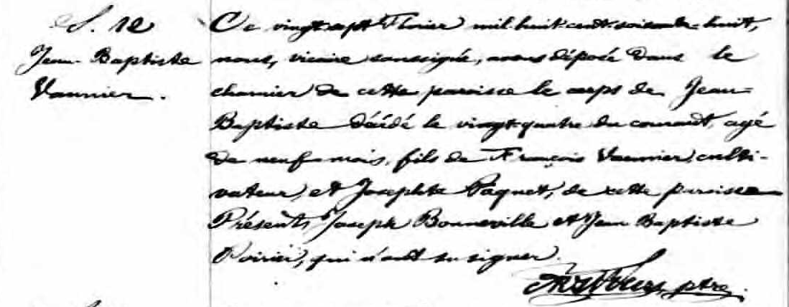

S. 12 Ce vingt sept février mil huit cent soixante-huit, nous, vicaire soussigné, avons
Jean-Baptiste déposé dans le charnier de cette paroisse le corps de Jean Baptiste décédé le
Vannier vingt quatre du courant, agé de neuf mois, fils de François Vannier, cultivateur
et Josephte Paquet, de cette paroisse.
Présents Joseph Bonneville et Jean Baptiste Poirier, qui n’ont su signer.

------------ Ptre.

Références : Ancestry (Fond Drouin)

